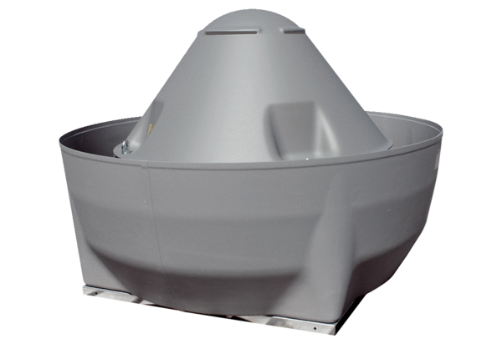Центробежный крышный вентилятор DRD V 75/6 ExКомплект поставки: 1 штукАссортимент: C
Номер артикула: 0073.0553Изготовитель: MAICO

